**[지원 체계] 고객대응 관리체계**

* 고객의견 수렴 조직 및 기술지원 조직

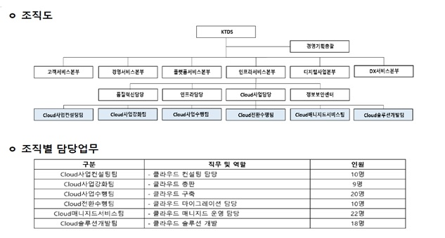

* 고객 대응 절차
* 고객 지원 백오피스 체계

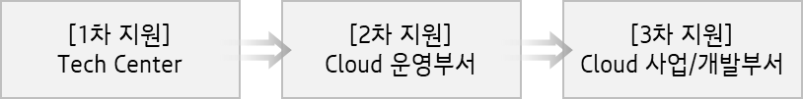

* 고객대응 관리체계

1. Cloud 전용 이용자 포털 운영

* 온라인 고객 센터 : 공지사항/FAQ/문의하기/가이드 제공

1. Cloud 전용 Tech Center 운영

* 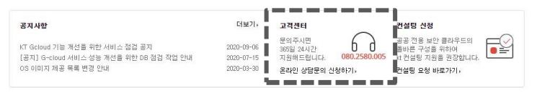대표번호 : 080-2580-005 (온라인 상담/문의)